
 | IMPLEMENTATION OF ARRANGEMENT  UNIVERSITAS BINA BANGSA GETSEMPENA  DIANTARA  DAN  UNIVERSITAS ISLAM NEGERI AR RANIRY BANDA ACEH |  | LOGO
UPT PERPUSTAKAAN  UNIVERSITAS BINA BANGSA GETSEMPENA  BANDA ACEH |  | PRODI S1 ILMU PERPUSTAKAAN FAKULTAS ADAB DAN HUMANIORA UIN AR RANIRY BANDA ACEH
No MoA : 4063/131013/KS/XI/2023

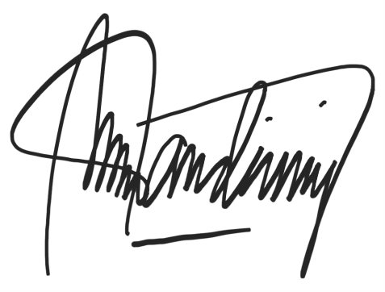
Saya Yang Bertanda Tangan Dibawah Ini :
Nama : ……………
Jabatan : ……………
Institusi : ……………
Sebagai penanggung …………………………………………….

Nama : …………….
Jabatan : …………….
Institusi : ……………….
Sebagai penanggung jawab Ketua Prodi S1 Ilmu Perpustakaan UIN Ar Raniry Banda Aceh

Universitas Bina Bangsa dan Universitas Islam Negeri Ar Raniry, kedua institusi sepakat untuk berpartisipasi dalam kerja sama Program 2023 dengan pengaturan sebagai berikut :

Aktivitas : Penempatan Mahasiswa Praktek Lapangan
Tahun : 2023
Tempat : Perpustakaan UBBG

Implementasi Perjanjian ini akan mulai berlaku setelah ditandatangani oleh kedua belah pihak.

Ditandatangani oleh,  Kepala Perpustakaan  Ashabul Kahfi, S.IP  Kepala Perpustakaan  Date: 31 Juli 2023 | Ditandatangani oleh  Prodi S1 Ilmu Perpustakaan  Mukhtaruddin, M.LIS  Ketua Prodi S1 Ilmu Perpustakaan  Date: 31 Juli 2023

